Annexe D
au cahier des charges régional de la PDSA relative au calendrier des jours PDSA
Année 2025

Le calendrier ci-après définit les jours fériés ainsi que les jours de ponts reconnus par l’ARS comme étant des jours de PDSA pour l’année concernée.

Le calendrier des jours de ponts est appliqué différemment selon les départements, pour tenir compte de la réalité de chaque territoire sur l’ouverture des cabinets médicaux ainsi que sur la démographie médicale. Voici le détail pour chaque département :

Loire-Atlantique :
Application du calendrier tel que défini ci-après dans l’annexe.

Maine et Loire :
Seul les samedis 31 mai et 16 août 2025 sont appliqués comme des jours de ponts PDSA. Les autres jours de ponts du calendrier ci-après sont considérés comme des jours normaux de continuité des soins.

Mayenne :
Application du calendrier tel que défini ci-après dans l’annexe.

Sarthe :
Les jours de ponts identifiés PDSA dans le calendrier sont considérés comme des jours normaux de continuité des soins, les cabinets médicaux étant ouverts et/ou en raison de la faible démographie médicale.

Dans ce département, aucun jour de ponts n’est appliqué en PDSA

Vendée :
Pour la régulation, le calendrier tel que défini ci-après dans l’annexe s’applique en l’état.

Pour l’effection, seul le secteur de Noirmoutier applique le calendrier des jours de ponts tel que définit ci-après. Pour les autres secteurs, les jours de ponts identifiés dans le calendrier sont considérés comme des jours normaux de continuité des soins avec ouverture des cabinets.

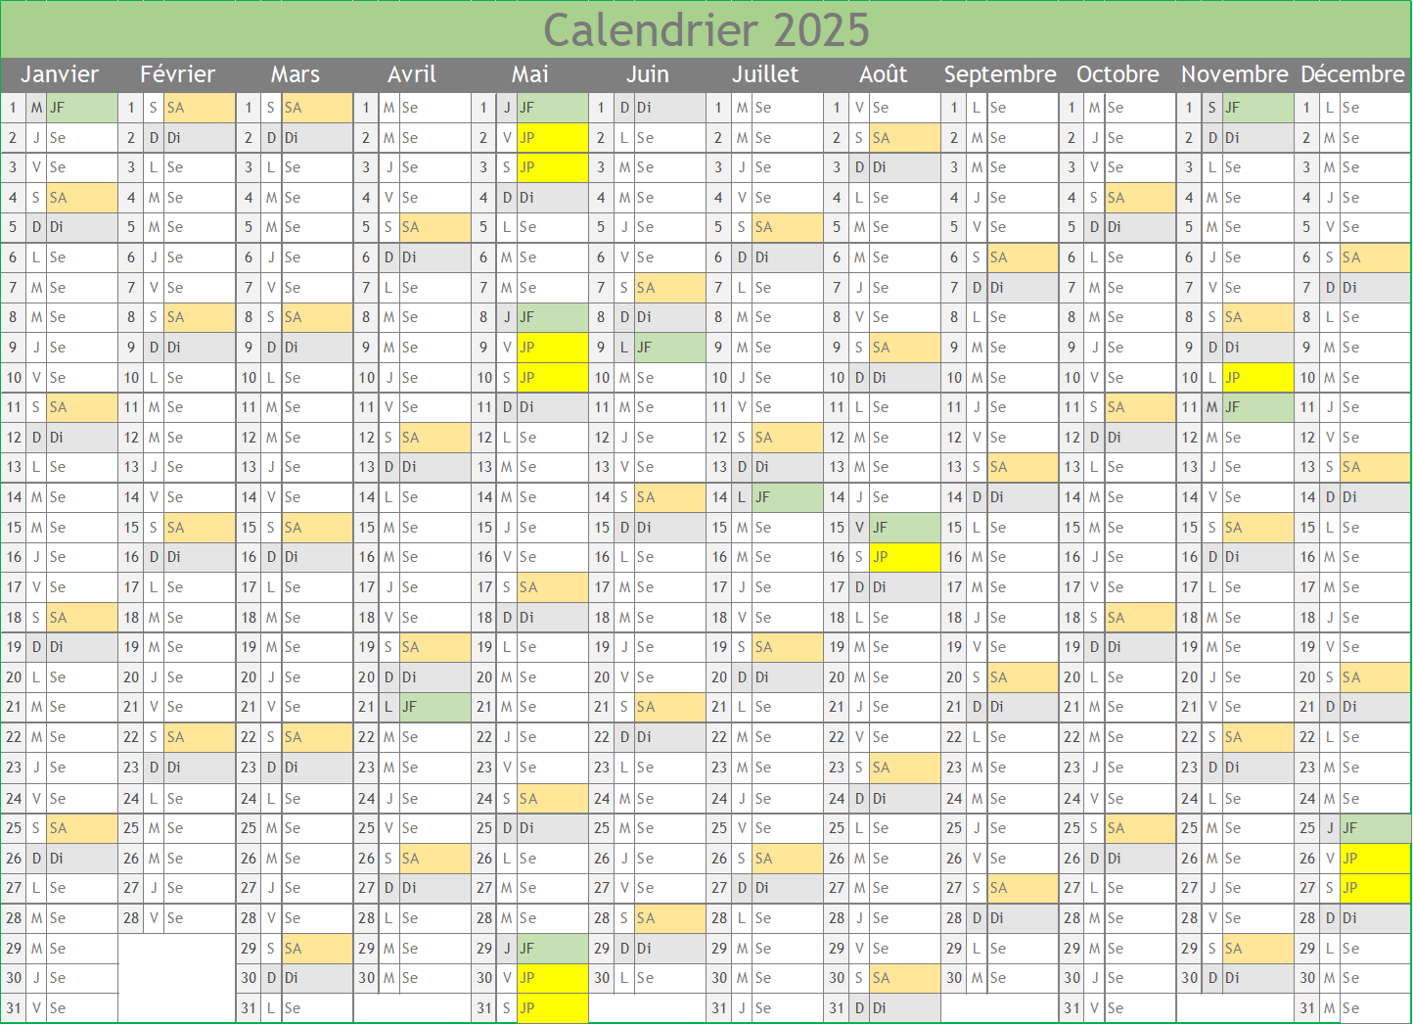
JF = Jours fériés ; JP = Jours de pont ; Se = semaine ; SA = samedi et DI = dimanche

